Отчет по лабораторной работе №8

дисциплина: Архитектура компьютера

Белоусова Елизавета Валентиновна

Содержание

**1 Цель работы**

Цель данной лабораторной работы - приобретение практического опыта в написании программ с использованием циклов и обработкой аргументов ко- мандной строки.

**2 Задание**

1. Реализация циклов в NASM.
2. Обработка аргументов командной строки.
3. Выполнение заданий для самостоятельной работы

**3 Теоретическое введение**

Стек — это структура данных, организованная по принципу LIFO («Last In — First Out» или «последним пришёл — первым ушёл»). Стек является частью архитектуры процессора и реализован на аппаратном уровне. Для работы со стеком в процессоре есть специальные регистры (ss, bp, sp) и команды. Основ- ной функцией стека является функция сохранения адресов возврата и передачи аргументов при вызове процедур. Кроме того, в нём выделяется память для локальных переменных и могут временно храниться значения регистров. Стек имеет вершину, адрес последнего добавленного элемента, который хранится в регистре esp (указатель стека). Противоположный конец стека называется дном. Значение, помещённое в стек последним, извлекается первым. При помещении значения в стек указатель стека уменьшается, а при извлечении — увеличивается. Для стека существует две основные операции: • добавление элемента в вершину стека (push); • извлечение элемента из вершины стека (pop). Команда push размещает значение в стеке, т.е. помещает значение в ячейку памяти, на которую указывает регистр esp, после этого значение регистра esp увеличивается на 4. Данная команда имеет один операнд — значение, которое необходимо поместить в стек. Существует ещё две команды для добавления значений в стек. Это команда pusha, которая помещает в стек содержимое всех регистров общего назначения в следующем порядке: ах, сх, dx, bх, sp, bp, si, di. А также команда pushf, которая служит для перемещения в стек содержимого регистра флагов. Обе эти команды не имеют операндов. Команда pop извлекает значение из стека, т.е. извлекает значение из ячейки памяти, на которую ука- зывает регистр esp, после этого уменьшает значение регистра esp на 4. У этой команды также один операнд, который может быть регистром или переменной в памяти. Нужно помнить, что извлечённый из стека элемент не стирается из памяти и остаётся как “мусор”, который будет перезаписан при записи нового значения в стек. Для организации циклов существуют специальные инструкции. Для всех инструкций максимальное количество проходов задаётся в регистре ecx. Наиболее простой является инструкция loop. Она позволяет организовать безусловный цикл. Иструкция loop выполняется в два этапа. Сначала из регистра ecx вычитается единица и его значение сравнивается с нулём. Если регистр не равен нулю, то выполняется переход к указанной метке. Иначе переход не выпол- няется и управление передаётся команде, которая следует сразу после команды loop.

**4 Выполнение лабораторной работы**

*1) Реализация циклов в NASM* Перехожу в каталог, созданный для файлов с программами для лабораторной работы №8. С помощью touch создаю файл lab8-1.asm. Копирую в текущий каталог файл in_out.asm, так как он будет использоваться в дальнейшем (рис. 1).  
1  
Рис. 1: Перемещение между директориями, создание файла

Открываю созданный файл lab8-1.asm, вставляю в него програм- му из листинга 8.1 (рис. 2)  
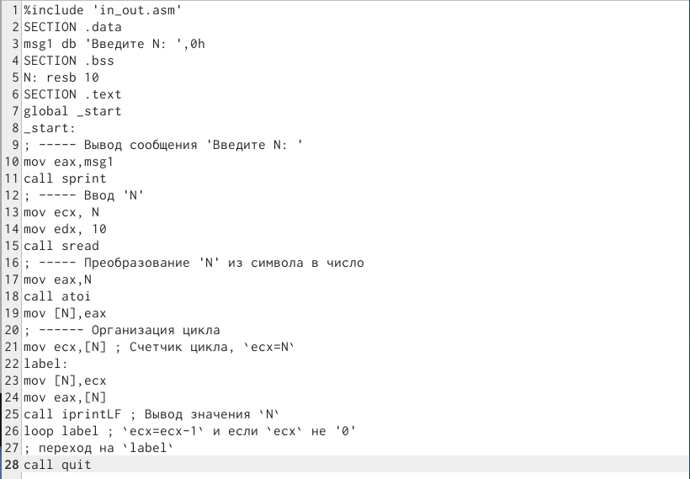  
Рис. 2: Редактирование файла

Создаю исполняемый файл и запускаю его (рис. 3).Мы видим, что использование инструкции loop позволяет выводить значения регистра ecx циклично.  
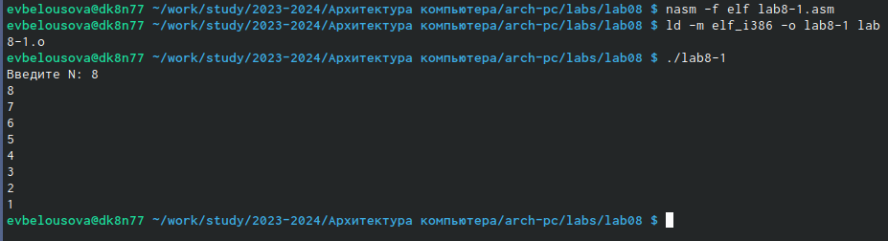  
Рис. 3: Запуск исполняемого файла

Изменяю значение ecx в цикле (рис. 4).  
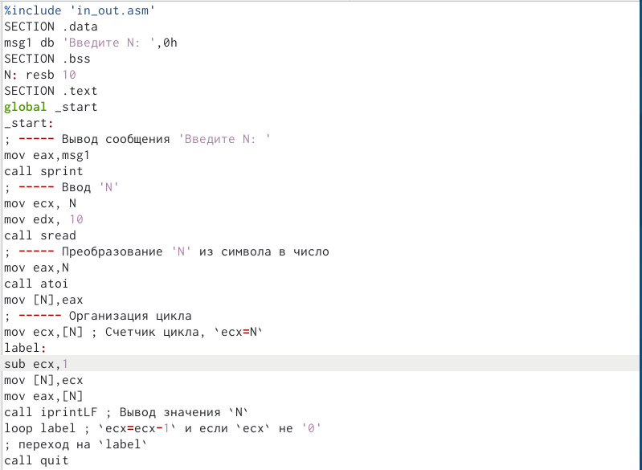  
Рис. 4: Редактирование файла

Создаю новый исполняемый файл и запускаю его. Видим, что регистр ecx в цикле принимает разные значения, а число проходов цикла не соответствует значению N (рис. 5).  
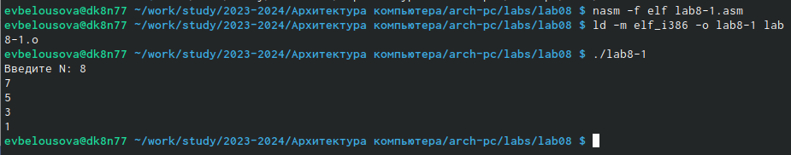  
Рис. 5: Запуск исполняемого файла

Вношу изменения в текст программы, добавив команды push, pop для сохране- ния значения счётчика цикла loop (рис. 6).  
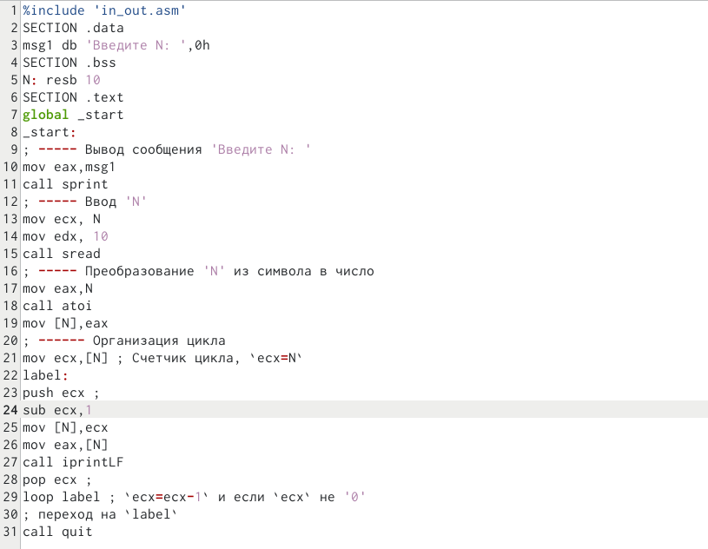  
Рис. 6: Редактирование файла

Выполняю компиляцию и компоновку, и запускаю исполняемый файл. В дан- ном случае число проходов цикла соответствует значению N, введенному с кла- виатуры. Счёт идёт, не от 8-ми, а от 7-ми, но включается 0 (рис. 7)  
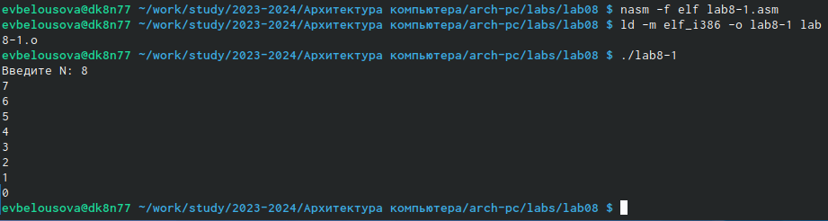  
Рис. 7: Запуск исполняемого файла

*2) Обработка аргументов командной строки*

Создаю файл lab8-2.asm (рис. 8).  
8  
Рис. 8: Создание файла

Редактирую его, вводя программу из листинга 8.2 (рис. 9).  
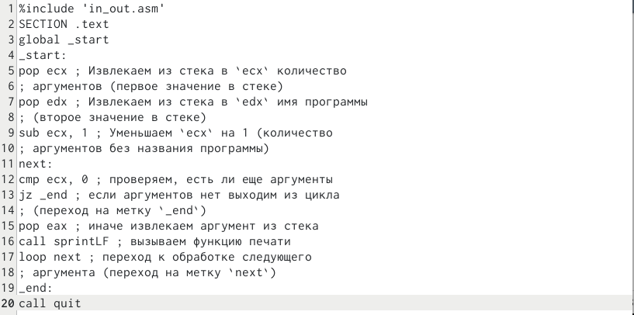  
Рис. 9: Редактирование файла

Создаю исполняемый файл и запускаю его. Вижу, что программа обработала 3 аргумента, указанные мною при запуске (рис. 10)  
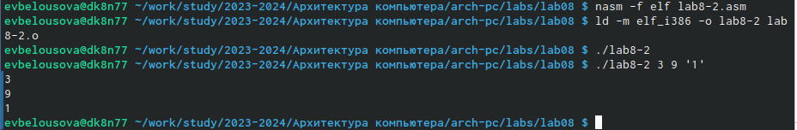  
Рис. 10: Запуск исполняемого файла

Создаю файл lab8-3.asm (рис. 11).  
11  
Рис. 11: Создание файла

Ввожу в него программу из листинга 8.3 (рис. 12)  
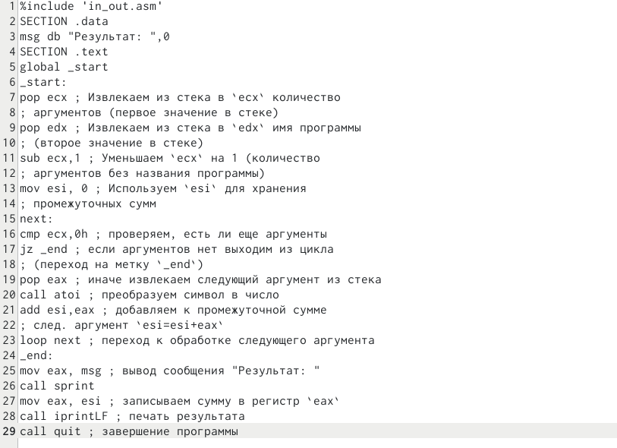  
Рис. 12:Редактирование файла

Создаю исполняемый файл и запускаю его (рис. 13)  
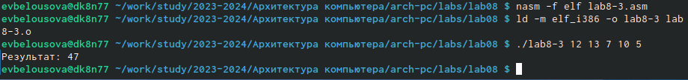  
Рис. 13:Запуск исполняемого файла

Изменяю текст программы для вычисления произведения аргументов команд- ной строки (рис. 14)  
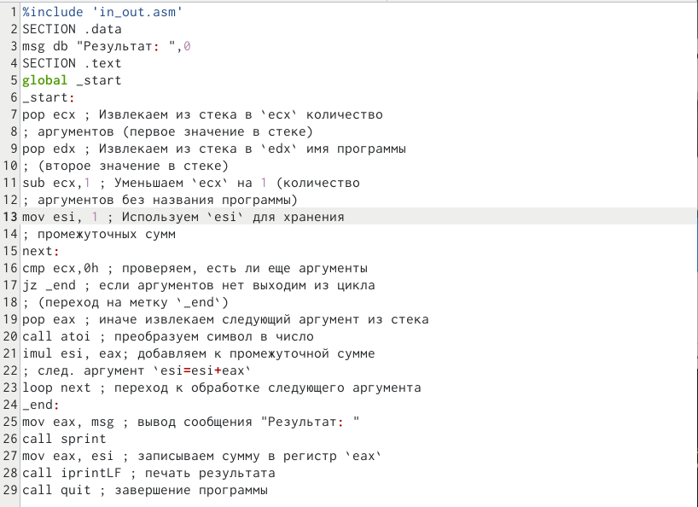  
Рис. 14: Редактирование файла

Запускаю исполняемый файл, вижу, что выводится верное значение, программа работает корректно (рис. 15)  
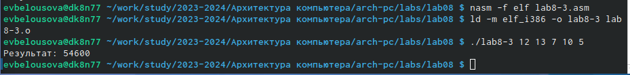  
Рис. 15: Запуск исполняемого файла

*3) Выполнение заданий для самостоятельной работы*

Создаю файл lab8-4.asm с помощью утилиты touch (рис. 16).  
16  
Рис. 16: Создание файла

Открываю созданный файл для редактирования, ввожу в него текст программы для суммирования значений функции, предложенной в варианте 18, полученным мною при выполнении лабораторной работы №7 (рис. 17)  
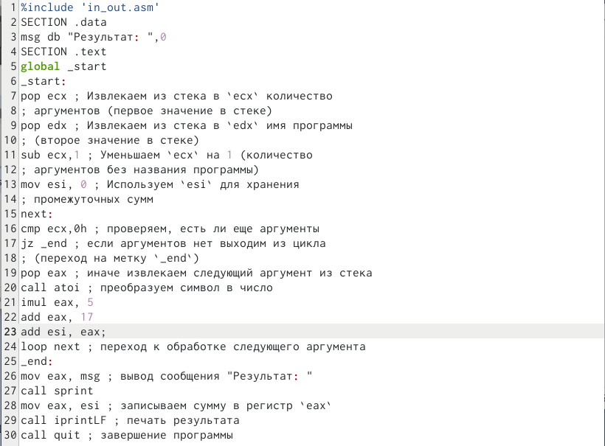  
Рис. 17: Редактирование файла

Запускаю исполняемый файл, выполняю проверку и понимаю, что написанная мной программа работает верно (рис. 18).  
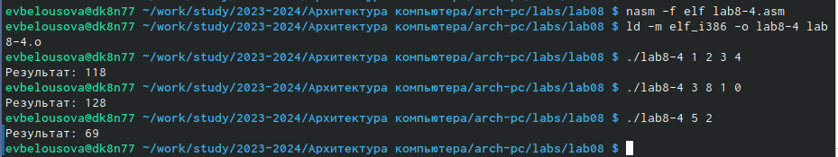  
Рис. 18: Запуск исполняемого файла

Листинг 4.1 - Программа для суммирования нескольких значений функции, предложенной в варианте 18.

%include ‘in_out.asm’  
SECTION .data  
msg db “Результат:”,0  
SECTION .text  
global _start  
_start:  
pop ecx ; Извлекаем из стека в ecx количество  
; аргументов (первое значение в стеке)  
pop edx ; Извлекаем из стека в edx имя программы  
; (второе значение в стеке)  
sub ecx,1 ; Уменьшаем ecx на 1 (количество  
; аргументов без названия программы)  
mov esi, 0 ; Используем esi для хранения  
; промежуточных сумм  
next:  
cmp ecx,0h ; проверяем, есть ли еще аргументы  
jz _end ; если аргументов нет выходим из цикла  
; (переход на метку _end)  
pop eax ; иначе извлекаем следующий аргумент из стека  
call atoi ; преобразуем символ в число  
imul eax, 5  
add eax, 17  
add esi, eax;  
loop next ; переход к обработке следующего аргумента  
_end:  
mov eax, msg ; вывод сообщения “Результат:”  
call sprint  
mov eax, esi ; записываем сумму в регистр eax  
call iprintLF ; печать результата  
call quit ; завершение программы

**5 Выводы**

При выполнении данной лабораторной работы я приобрела практический опыт в написании программ с использованием циклов и обработкой аргументов командной строки.

**6 Список литературы**

[Архитектура ЭВМ](https://esystem.rudn.ru/pluginfile.php/2089095/mod_resource/content/0/%D0%9B%D0%B0%D0%B1%D0%BE%D1%80%D0%B0%D1%82%D0%BE%D1%80%D0%BD%D0%B0%D1%8F%20%D1%80%D0%B0%D0%B1%D0%BE%D1%82%D0%B0%20%E2%84%968.%20%D0%9F%D1%80%D0%BE%D0%B3%D1%80%D0%B0%D0%BC%D0%BC%D0%B8%D1%80%D0%BE%D0%B2%D0%B0%D0%BD%D0%B8%D0%B5%20%D1%86%D0%B8%D0%BA%D0%BB%D0%B0.%20%D0%9E%D0%B1%D1%80%D0%B0%D0%B1%D0%BE%D1%82%D0%BA%D0%B0%20%D0%B0%D1%80%D0%B3%D1%83%D0%BC%D0%B5%D0%BD%D1%82%D0%BE%D0%B2%20%D0%BA%D0%BE%D0%BC%D0%B0%D0%BD%D0%B4%D0%BD%D0%BE%D0%B9%20%D1%81%D1%82%D1%80%D0%BE%D0%BA%D0%B8..pdf)